PUBLICITAT

El programa "Un forat a la butxaca" explica com la publicitat pot influir en les compres que fem. No tota la publicitat serveix per informar. Cal estar alerta perquè el que ens interessa comprar és el producte, no la marca o la imatge que mostren els anuncis.

Sis de cada deu joves compren coses perquè són de marques conegudes. Cal, però, intentar comprar el producte, no la seva imatge. La publicitat forma part del paisatge diari i ja ha arribat als telèfons mòbils i a internet. Tot i que la publicitat no ha de mentir, és possible trobar publicitat enganyosa que mostra coses que no són. També hi ha publicitat deslleial, que carrega contra la competència, i publicitat encoberta, que introdueix anuncis de manera subliminar.


Publicitat - Activitat 1

Després de veure el vídeo del programa "Un forat a la butxaca", indica si les frases són correctes o falses.

 |  | C - F
1 | Més de la meitat dels joves comprem coses perquè són de marques conegudes. | 
2 | La publicitat forma part del nostre paisatge diari.
3 | Els consumidors cada cop dominen menys el llenguatge publicitari.
4 | La publicitat ens fa comprar una imatge i no pas el producte concret.
5 | La publicitat ens arriba només per la televisió.

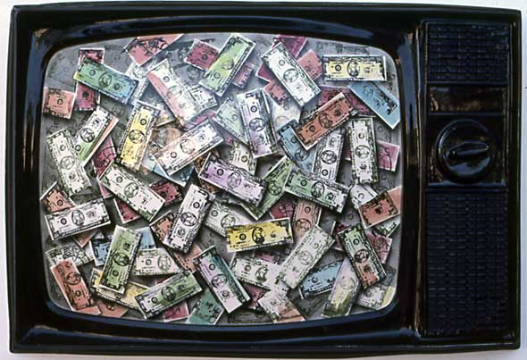

Publicitat - Activitat 2

Escriu una de les paraules de la següent llista per completar les frases sobre tipus de publicitat, segons el programa "Un forat a la butxaca".

deslleial | descarada | enganyosa | encoberta | atrevida

La publicitat  et mostra coses que no són.
La publicitat carrega sense límits contra la competència.
La publicitat et cola anuncis sense que te n’adonis.

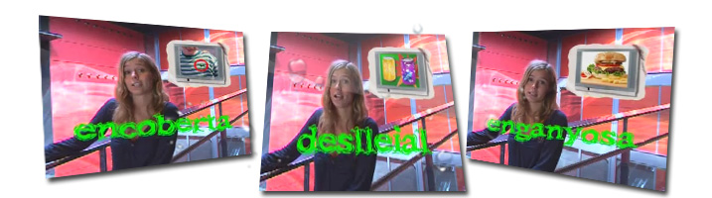

Publicitat - Activitat 3

En el vídeo del programa "Un forat a la butxaca", la presentadora demana l’opinió a uns noies i noies. Fes una creueta a la casella del noi o noia que expressa cada opinió.

AR = ARMAND MÍ = MÍRIAM ÀL = ÀLVARO SE = SERGI

 | AR | MÍ | ÀL | SE
No faig cas de la majoria d'anuncis de la tele perquè no me'ls crec.
Els anuncis et fiquen una idea al cap i al final compres el producte.
La música dels anuncis és cutre, però se't queda.
Els anuncis no venen només un producte, sinó la imatge de la gent.
Algunes vegades m'he comprat coses que no em feien falta.

Publicitat - Activitat 4

Relaciona l’eslògan publicitari amb el producte que anuncia.

VIU L’ESTIU | I DUREN, I DUREN, I DUREN... | EL MIRACLE ANTIGREIX
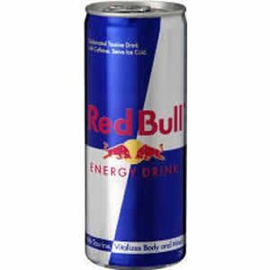 |  | 
LA TEVA | TORNA A CASA PER NADAL | ET DÓNA ALES
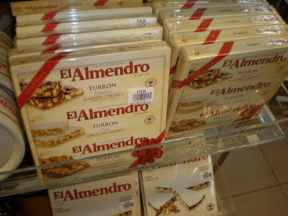 | 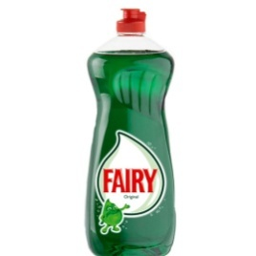 | 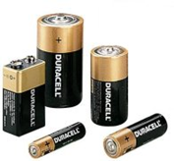

Digues el nom d’allò que anuncien, no la marca del producte.

1. | VIU L’ESTIU
2. | I DUREN, I DUREN, I DUREN...
3. | EL MIRACLE ANTIGREIX
4. | LA TEVA
5. | TORNA A CASA PER NADAL
6. | ET DÓNA ALES

Publicitat - Activitat 5

Tria un anunci que t’agradi i que recordis bé. Explica amb molt detall les persones que hi apareixen, què fan, què diuen, quina música sona... Quan l’hagis descrit, dóna tres raons que justifiquin per què t’agrada tant aquest anunci. Escriu entre 7 i 10 ratlles. Quan acabis, envia’m el teu text.

Publicitat - Activitat 6

En aquest boogle hi ha amagades 3 paraules que surten en aquest tema. Hi ha dues paraules de 10 lletres i una d'11! A veure si les trobes.

T | R | A | T
P | C | I | N
S | U | M | L
I | R | B | S

Escriu-les aquí:

